
“FORMACION ETICA Y CIUDADANA.”
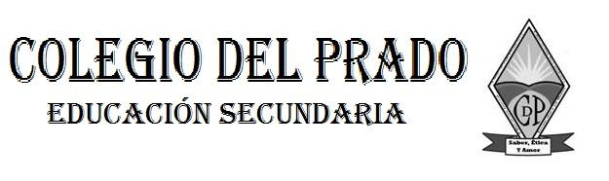
GUIA N° 1
Apellido y Nombre: Cappa Agustina
Fecha de presentación: 20/04/2022.
Curso: primer año “B”
Docente: Claudia Corralez
Correo electrónico: ccorralezmontero@gmail.com
Objetivos: Comprender la importancia de la vida en sociedad.
Contenidos: La persona como ser social.
Capacidad a desarrollar: Pensamiento crítico. Responsabilidad y compromiso.
Tener en cuenta:
- El presente trabajo debe ser realizado en forma individual.

Actividades:
- Lee con atención la noticia “LA VERDADERA HISTORIA DEL NIÑO SALVAJE DE L Aveyron”. Anexo I.
- Después de leer la noticia responde: ¿Crees que el caso de Víctor es real? Justifica tu respuesta.
Pienso que fue un caso real porque Víctor nunca pudo ser igual que los demás, porque desde pequeño se crio estando solo y esto le afecto cuando tuvo que aprender a estar con otras personas. Ademas esta noticia fue tomada de Network Press.org y de otros.
- Has escuchado en libros, cuentos, películas, etc. algún caso como el de Víctor, ¿Cuál?
Si en la película de Tarzan o en cuentos para niños
- Si le ocurre a un ser humano un suceso como el caso de Víctor. ¿Tú crees que esa persona podría reinsertarse en la sociedad? Justifica tu respuesta.
Puede reinsertarse en la sociedad pero le va a llevar tiempo acostumbrarse a esas nuevas costumbres y la gente siempre lo va a tratar como alguien raro.

ANEXO I

